Федеральное государственное автономное образовательное учреждение высшего образования «Национальный исследовательский университет ИТМО»

Факультет Программной инженерии и Компьютерной техники

Лабораторная работа №1
Построение и визуализация фрактальных множеств

Выполнила:
Косогова Мария,
Хахулина Светлана,
Федоров Дмитрий
Поток: ТФПК 21.2
Проверил:
Краснов Александр Юрьевич
Преподаватель практики, доцент.

Санкт-Петербург 2025
Содержание
ЗАДАНИЕ 3
ОСНОВНЫЕ ЭТАПЫ ВЫПОЛНЕНИЯ 4
▪ ДОКАЗАТЕЛЬСТВО СВОЙСТВ МНОЖЕСТВА МАНДЕЛЬБРОТА 4
▪ ВИЗУАЛИЗАЦИЯ МНОЖЕСТВА МАНДЕЛЬБРОТА 6
▪ МНОЖЕСТВО ЖЮЛИА 9
▪ ФРАКТАЛ «ПЛАМЯ» 13
ВЫВОД 17

Задание
- Докажите свойства 1 и 2 для множества Мандельброта.

- Напишите программу, которая будет строить визуализацию множества Мандельброта. Выберите разумные ограничения, поварьируйте максимальное количество итераций. Попробуйте приблизить отдельные части множества, чтобы увидеть фрактальную структуру.

- Напишите программу, которая по заданному c строит заполненное множество Жюлиа. Поварьируйте максимальное количество итераций, попробуйте пронаблюдать фрактальную структуру, рассмотрите множество при разных c. (Например, красиво получается при c=−0.5251993 + i0.5251993).

- Найдите какой-нибудь неразобранный фрактал (например,бассейны Ньютона). Опишите его структуру, построение. Нарисуйте визуализацию

Основные этапы выполнения

Доказательство свойств множества Мандельброта
1 свойство

Пусть z_{n+1} = z_{n}² + c и z₀ = 0, c = x₀ + iy₀
Тогда x_{n+1} + iy_{n+1} = (x_{n} +iy_{n})² + x₀ + iy₀, следовательно:
x_{n+1} = x_{n}² – y_{n}² + x₀ – действительная часть
y_{n+1} = 2x_{n}y_{n} + y₀ – мнимая часть
Заметим, что при сопряжении значение x не поменяет значения, а значение y будет равно –y, значит точки будут симметричны относительно оси Ox.
- Математическая индукция:
База индукции для z₁:
x₁ = x₀, y₁ = y₀
При сопряжении: (x₁, y₁) = (x₀, y₀) →(x₁, -y₁) = (x₀, -y₀)
Предположение (n=k):
x_{k+1} = x_{k}² – y_{k}² +x₀
y_{k+1} = 2x_{k}y_{k} + y₀
При сопряжении: (x_{k+1}, y_{k+1}) = (x_{k}² – y_{k}² + x₀, 2x_{k}y_{k}+y₀) →(x_{k}² – y_{k}² + x_{0,} -2x_{k}y_{k} – y₀) = (x_{k+1}, -y_{k+1})
Переход к (n=k+1):
x_{k+2} = x_{k+1}²-y_{k + 1}² + x₀
y_{k+2} = 2x_{k+1}y_{k+1} + y₀
При сопряжении: (x_{k+2}, y_{k+2}) = (x_{k+1}² – y_{k+1}² + x₀, 2x_{k+1}y_{k+1} + y₀) →
(x_{k+1}² – (-y_{k+1})² +x₀, 2x_{k+1}(-y_{k+1})+(-y₀)) =
(x_{k+1}² – y_{k+1}² +x₀, -2x_{k+1}y_{k+1} – y₀) = (x_{k+2}, -y_{k+2})

2 свойство
Если |c|>2, то c не принадлежит множеству Мандельброта
Известно: $z_{n+1}=z_{n}^{2}+c z_{0}=0$
Обозначим |c|=2 +δ, где δ>0
База индукции:
|$z_{1}$| = $\left|c\right|=$ 2 +δ
|$z_{2}$|=$\left|z_{n}^{2}+c\right|=\left|c^{2}+c\right|≥\left|c^{2}\right|-\left|c\right|=$ ${\text{(2} \text{+}\text{δ}\text{)}}^{2}-\left(\text{2} \text{+}\text{δ}\right)=2+\text{3}\text{δ} \text{+} {\text{δ}}^{2}>2+\text{δ}$
Индукционный переход (k→k+1)
Предположим, что для некоторого k ≥ 2: ${|z}_{k}|>2+(k-1)\text{δ}$
Покажем, что тогда: ${|z}_{k+1}|>2+k\text{δ}$
По определению: $z_{k+1}=z_{k}^{2}+c → {|z}_{k+1}|={|z}_{k}^{2}+c|$
Применим неравенство треугольника: ${|z}_{k}^{2}+c\left| ≥{|z}_{k}^{2}\right|-\left|c\right|={{|z}_{k}|}^{2}-\left|c\right|$
Используем предположение индукции:
${|z}_{k+1}|>(2+{(k-1)\text{δ)}}^{2}\text{-} \text{(2+δ)}$
$${|z}_{k+1}|>2+(4k-5)δ \text{+}{(k-1)}^{2}{\text{δ}}^{2}$$
Сравним с $2+k\text{δ}\text{:}$
$2+\left(4k-5\right)δ \text{+}{\left(k-1\right)}^{2}{\text{δ}}^{2}>2+k\text{δ} \text{|-2,} \text{:}$ $\text{δ}$
$$\left(4k-5\right) \text{+}{\left(k-1\right)}^{2}δ >k$$
$${3k -5+\left(k-1\right)}^{2}δ >0$$
Это верно при всех k ≥ 2. Значит ${|z}_{k+1}|>2+k\text{δ}$
Вывод:
По индукции ∀n≥2:${|z}_{n}|>2+(n-1)\text{δ}$ →∞ при n→∞
Следовательно, последовательность расходится → c не принадлежит множеству Мандельброта

Визуализация множества Мандельброта
Код программы для построения множества Мандельброта:
https://github.com/honeysuckllee/TFKP_1/tree/main/Mandelbrot

Изображения для множества Мандельброта

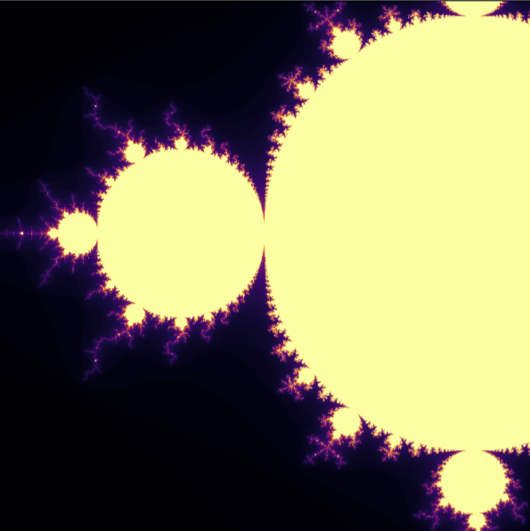
Рис. 1

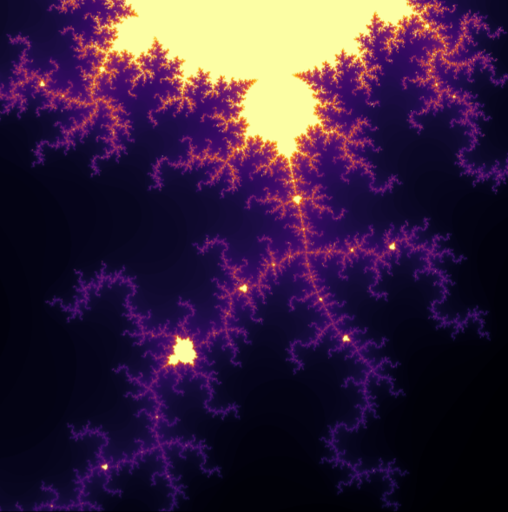
Рис. 2

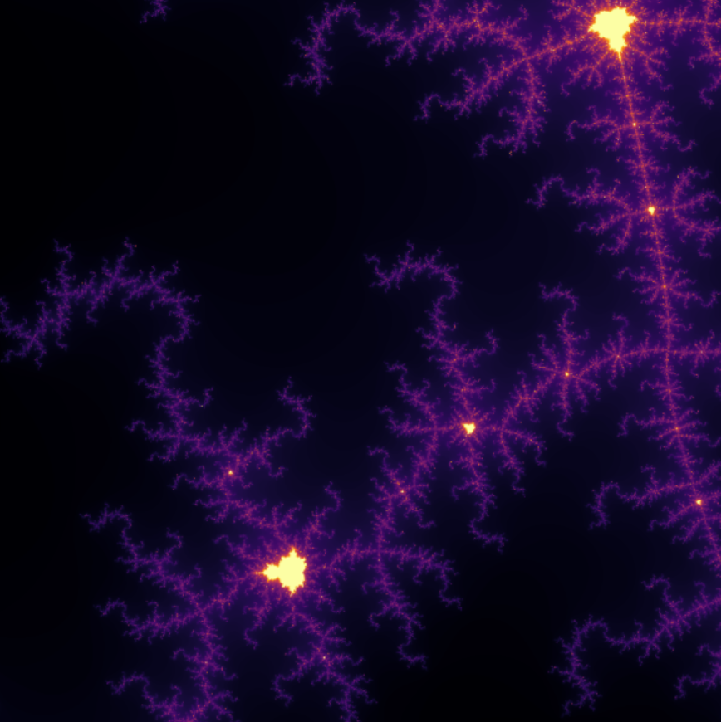
Рис. 3

Множество Жюлиа
Код программы для построения множества Жюлиа:
https://github.com/honeysuckllee/TFKP_1/tree/main/Julia%20set

Изображения для множества Жюлиа:

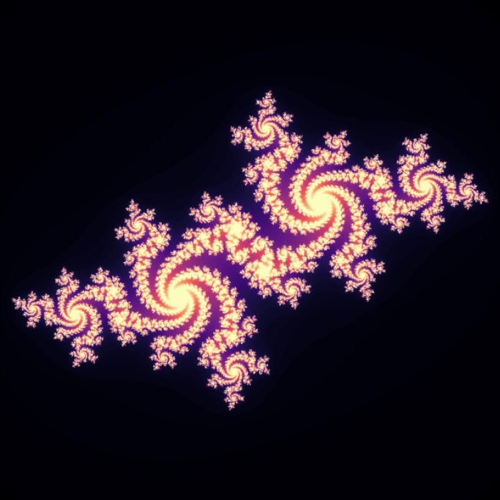
Рис. 4

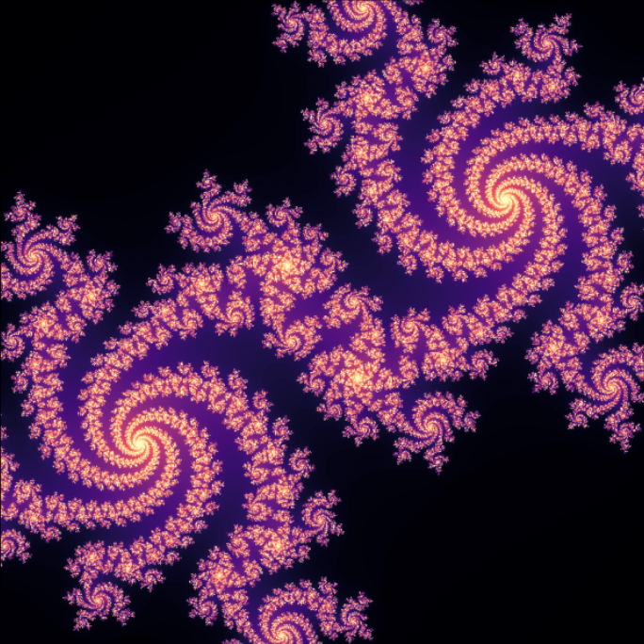
Рис. 5

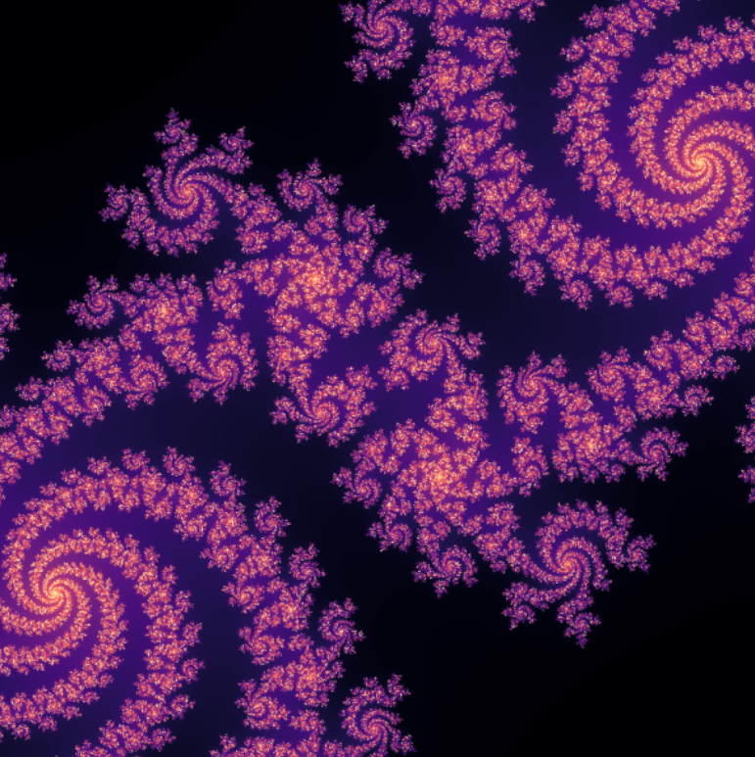
Рис. 6

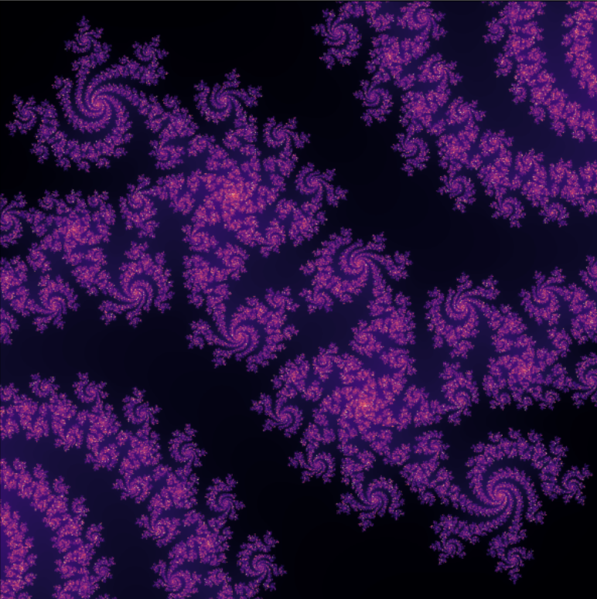
Рис. 7

Фрактал «Пламя»

Фрактал «Пламя» (или фрактальные искры, англ. fractal flame) — это разновидность фрактала, предложенная Скоттом Дрейвсом, использующая систему итерируемых функций (IFS — Iterated Function System). Алгоритм позволяет получать разнообразные изображения за счёт использования псевдослучайных чисел и комбинации аффинных и нелинейных преобразований.
Особенности фрактального пламени по сравнению с обычными IFS:
- Нелинейные функции применяются вместе с аффинными преобразованиями, создавая сложные формы.
- Используется логарифмическая шкала плотности для отображения яркости пикселей.
- Цвет формируется по пути точки через функции, а не просто по плотности, что создаёт плавные цветовые переходы.
Алгоритм построения
Алгоритм фрактального пламени состоит из двух основных этапов:
- Создание гистограммы
- Сначала выбирается случайная начальная точка P = (x,y,c), где c — цвет точки.
Набор функций пламени: $\left\{\begin{aligned}F_{1}\left(x,y\right), p_{1} \\ … \\ F_{n}\left(x,y\right), p_{n}\end{aligned}\right.$
- Для каждой итерации случайным образом выбирается одна из функций $F_{j }$с вероятностью $p_{j}$​, причем каждая отдельная функция имеет вид:
$$F_{j }\left(x,y\right)= \sum_{V_{k}∈ Variations}{w_{k} ∙V_{k}\left(a_{j}x+ b_{j}​y+ c_{j}​,d_{j}​x+e_{j}​y+f​\right),​}$$
$$где V_{k}-преопределенная нелинейная функция, а w_{k} вес вариации V_{k}$$
- Цвет точки обновляется как среднее между текущим цветом и цветом последней функции.
- Гистограмма обновляется: увеличивается счётчик попаданий пикселя и усредняется цвет.
- Рендеринг изображения
- Гистограмма создаётся с большим разрешением, а итоговое изображение вычисляется как среднее значения пикселей соответствующих ячеек гистограммы.
- Применяются логарифмическая и гамма-коррекция для улучшения контраста и яркости.
- Опционально используется адаптивная оценка плотности, которая размывает области с малым количеством попаданий и сохраняет резкость в областях с большим числом выборок.
Код для генерации фрактала пламя: https://github.com/honeysuckllee/TFKP_1/tree/main/FractalFrame/main/java/org/wineeenottt
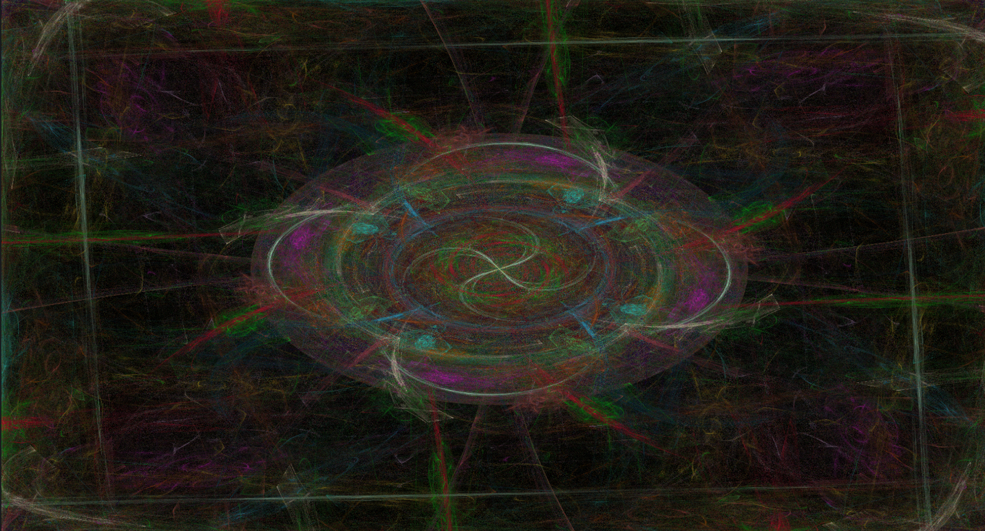
Рис. 8

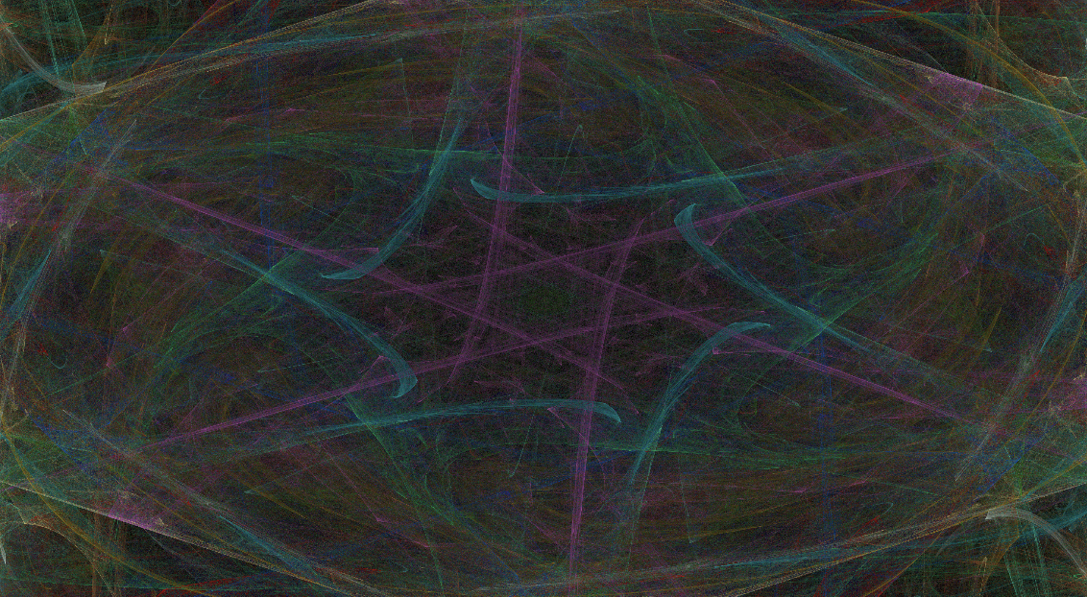

Рис. 9

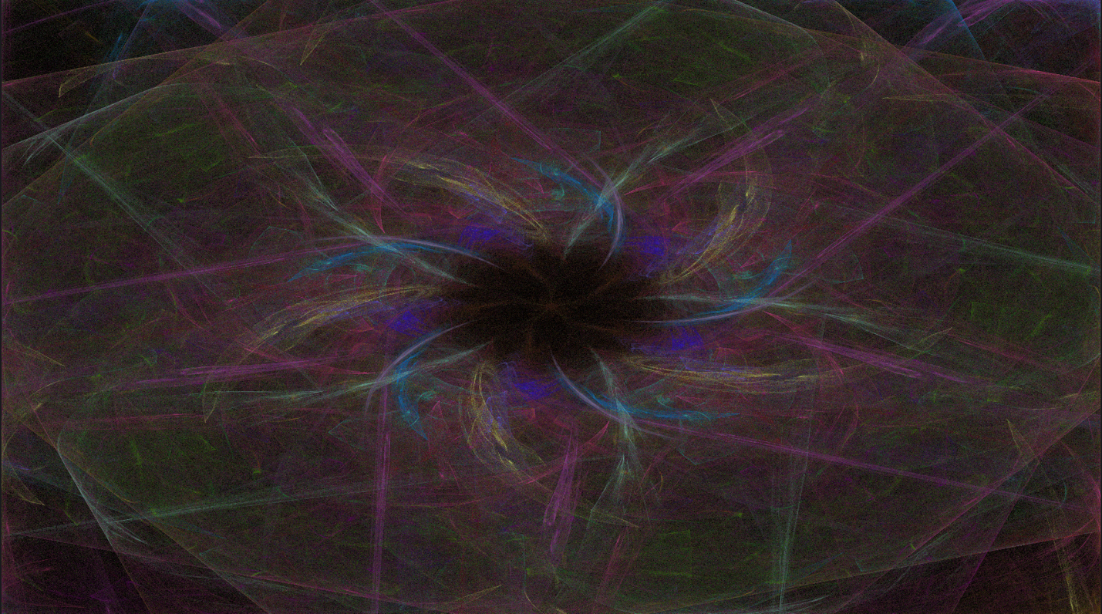
Рис. 10

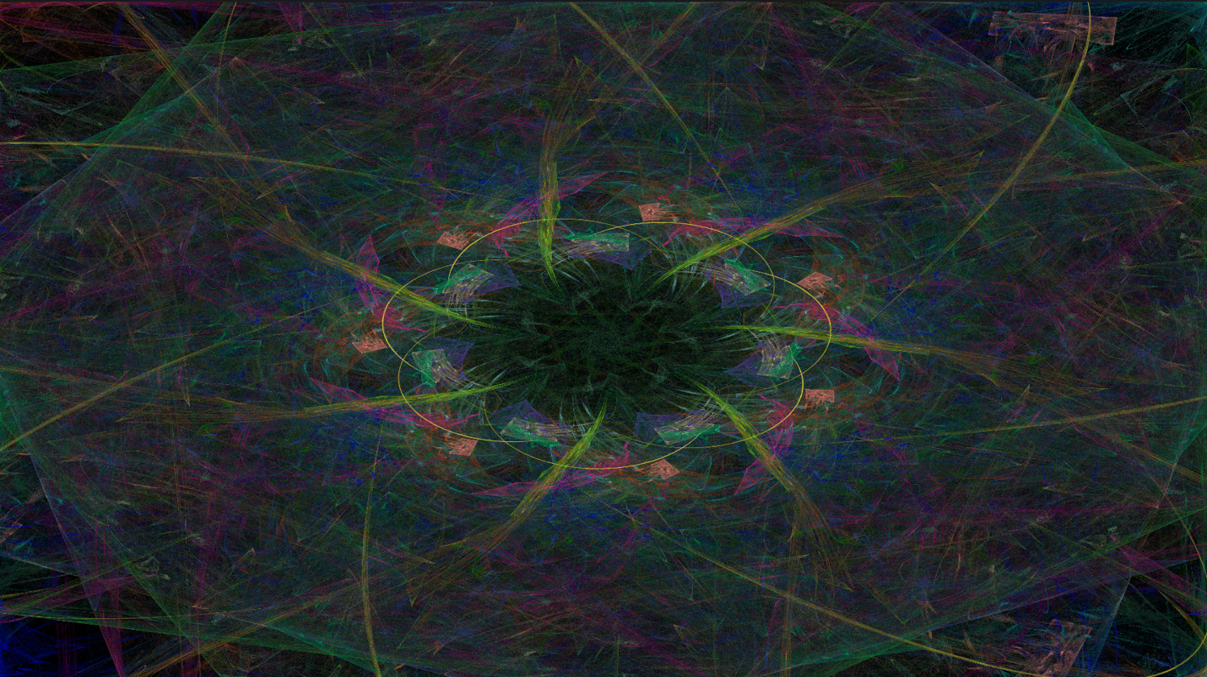
Рис. 11

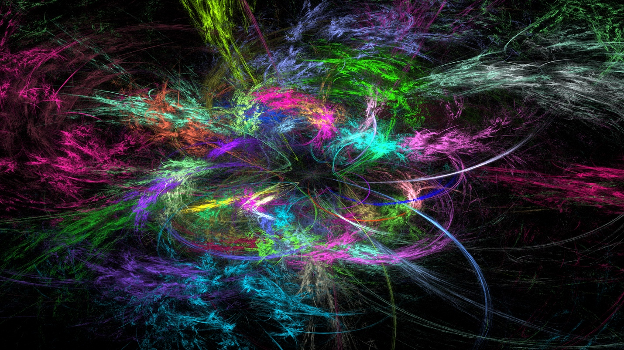
Рис. 12

Вывод
Выполнение лабораторной работы по ТФПК позволило нам познакомиться с понятием фракталов. Данная работа дала нам возможность применить полученные теоретические знания на практике, развить навыки работы с информацией. В процессе выполнения мы узнали про множества Мандельброта и Жюлиа, а также познакомились со структурой фрактала «Пламя».

